TUGAS PEMROGRAMAN DASAR

Oleh:
Muhammad Afrizal Muflih
26/588884/TK/67213
Topaz

Case 1:
The Last Astronout

PERSIAPAN AWAL:
Siapkan tempat untuk angka N (jumlah astronot)
Siapkan tempat untuk angka K (langkah hitungan)
Siapkan daftar buku catatan untuk status setiap astronot
(status 1 = masih ikut, status 0 = sudah keluar)

MULAI PROGRAM:
TAMPILKAN "Masukkan jumlah astronot: "
SIMPAN jawaban sebagai N

TAMPILKAN "Masukkan nilai awal hitungan (K): "
SIMPAN jawaban sebagai K

UNTUK setiap astronot dari nomor 1 sampai N:
Tulis status astronot tersebut = 1

posisi_sekarang = 1
jumlah_tersisa = N

TAMPILKAN "Urutan astronot yang tereliminasi: "

SELAMA jumlah_tersisa lebih dari 1, LAKUKAN:

jumlah_langkah = 0

SELAMA jumlah_langkah belum mencapai K, LAKUKAN:

JIKA status astronot di posisi_sekarang adalah 1 (masih ikut), MAKA:
jumlah_langkah bertambah 1
SELESAI JIKA

JIKA jumlah_langkah belum mencapai K, MAKA:
posisi_sekarang maju ke orang berikutnya
JIKA posisi_sekarang lebih besar dari N, MAKA:
posisi_sekarang = 1
SELESAI JIKA
SELESAI JIKA

SELESAI SELAMA

Tulis status astronot di posisi_sekarang = 0 (keluar)
TAMPILKAN nomor posisi_sekarang
jumlah_tersisa berkurang 1

JIKA nomor posisi_sekarang adalah ANGKA GENAP, MAKA:
K = K + 2
JIKA BUKAN GENAP (Ganjil), MAKA:
K = K - 1
SELESAI JIKA

JIKA K kurang dari 2, MAKA:
K = 2
SELESAI JIKA

JIKA jumlah_tersisa masih lebih dari 1, MAKA:
LAKUKAN TERUS:
posisi_sekarang maju ke orang berikutnya
JIKA posisi_sekarang lebih besar dari N, MAKA:
posisi_sekarang = 1
SELESAI JIKA
SAMPAI menemukan astronot yang statusnya masih 1 (masih ikut)
SELESAI JIKA

SELESAI SELAMA

UNTUK setiap astronot dari nomor 1 sampai N:
JIKA status astronot tersebut adalah 1 (masih ikut), MAKA:
TAMPILKAN "Pemenangnya adalah astronot nomor: " + nomor astronot tersebut
SELESAI JIKA
SELESAI UNTUK

SELESAI PROGRAM

Logika masalah ini mirip game eliminasi melingkar. Bayangkan N astronot membuat lingkaran, lalu kita berhitung sebanyak K langkah untuk mengeluarkan satu orang. Twist-nya, nilai K ini dinamis alias berubah-ubah tiap putaran: kalau nomor urut astronot yang baru keluar itu genap, nilai K ditambah 2, tapi kalau ganjil K dikurangi 1 (dengan batas minimal K=2). Intinya, kita harus membuat simulasi hitungan yang memutar terus menerus sampai cuma tersisa satu pemenang mutlak di akhir.

Buat implementasinya di kodingan, kita bisa pakai kombinasi array dan looping yang biasa diajarin di awal matkul Daspro. Kita pakai array buat mencatat status astronot (1 = hidup, 0 = mati), lalu jalankan looping while selama sisa astronot lebih dari 1. Biar hitungannya bisa memutar menyerupai lingkaran, kalau posisinya lewat dari N, posisinya langsung kita reset balik ke 1. Setelah mengeliminasi satu orang (mengubah statusnya jadi 0), gunakan operator modulo (% 2) untuk mengecek genap/ganjil demi meng-update nilai K, lalu geser posisi ke astronot terdekat yang masih hidup untuk memulai putaran selanjutnya.

Case 2:

Alien-In-The-Middle

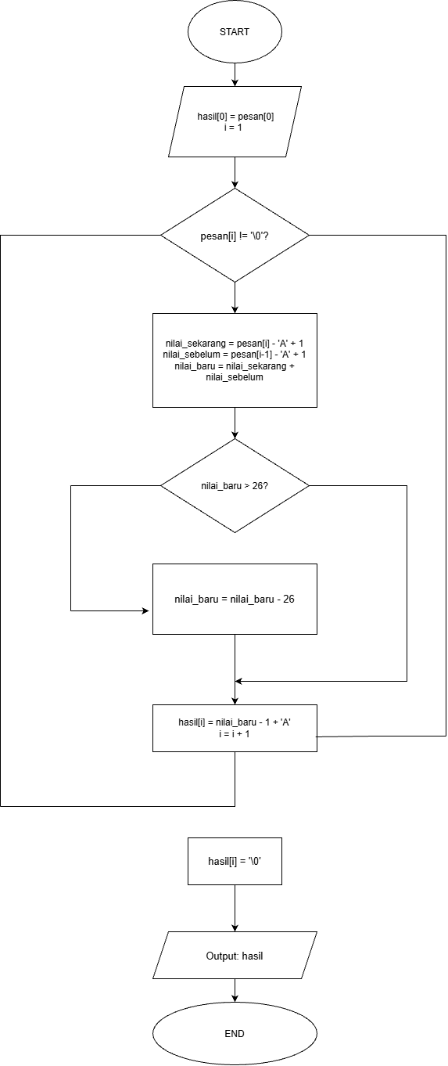

Logika masalah sandi "alien" (enkripsi) ini pada dasarnya adalah membuat pesan rahasia yang hurufnya bergeser-geser. Aturan mainnya: huruf pertama dibiarkan asli, tapi huruf kedua dan seterusnya diubah dengan cara menjumlahkan nilai urutan abjad huruf tersebut dengan huruf persis di belakangnya. Kalau hasil jumlahnya kebablasan lewat dari 26 (huruf Z), hitungannya bakal memutar balik dari A. Jadi, ini semacam sandi geser yang jarak gesernya selalu dinamis tergantung huruf sebelumnya.

Buat implementasinya di kodingan, kita mainan manipulasi array of char dan kode ASCII. Kita pakai looping while untuk mengecek karakter satu per satu sampai ketemu \0 (tanda teks habis). Di dalam looping, huruf tersebut kita ubah dulu jadi angka 1-26 (pakai rumus huruf - 'A' + 1), lalu dijumlahkan. Biar efek "memutar"-nya dapat saat hasil jumlah lebih dari 26, tinggal kita kurangi 26. Terakhir, angkanya dikonversi balik jadi format huruf dan disimpan ke array hasil yang baru.

